**武汉纺织大学**

Web应用开发课程设计

**NO.9 物流打印单生成**

**学 院： 数学与计算机学院**

**班 级： 物联网11803**

**姓 名： 刘恪**

**学 号： 1804280309**

**指导老师： 聂刚**

**成 绩：**

**完成日期： 2020年12月18日**

# 需求分析

## 功能简介

输入冒号后的信息后，生成以上格式的图片，443×649

第一个条码，第三个条码和二维码对应的信息是输入的物流单号，第二个条码对应的数字是自动生成的订单号,生成格式是yyyyMMddHHmmSS+三位时间戳+三位随机数

## 活动图

用户输入快递单号后，数据库查询该单号是否存在，

若不存在，则提示用户重新输入；

若存在，则根据该单号从数据库中查询出其他用户信息

否

用户存在与否

输入快递单号

开始

验证用户信息

是

生成快递单

# 系统实现

## 项目结构

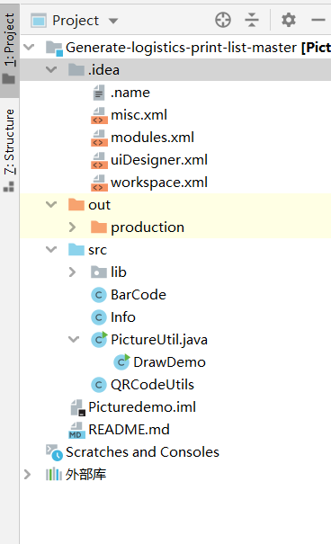

# 部分重要代码段展示如下（片段）

物流订单生成图片样式设计

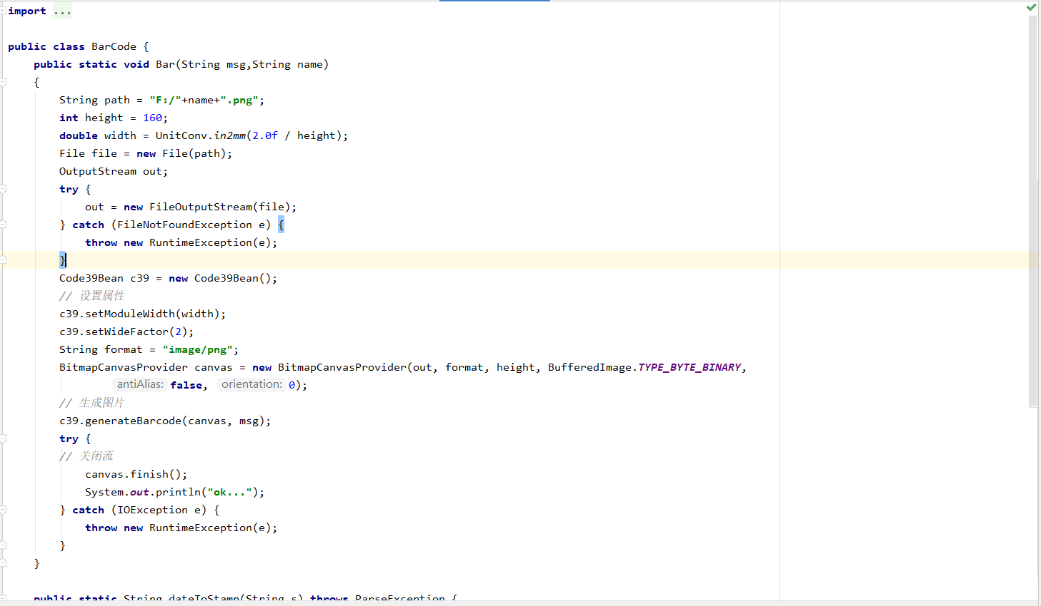

随机生成二维码

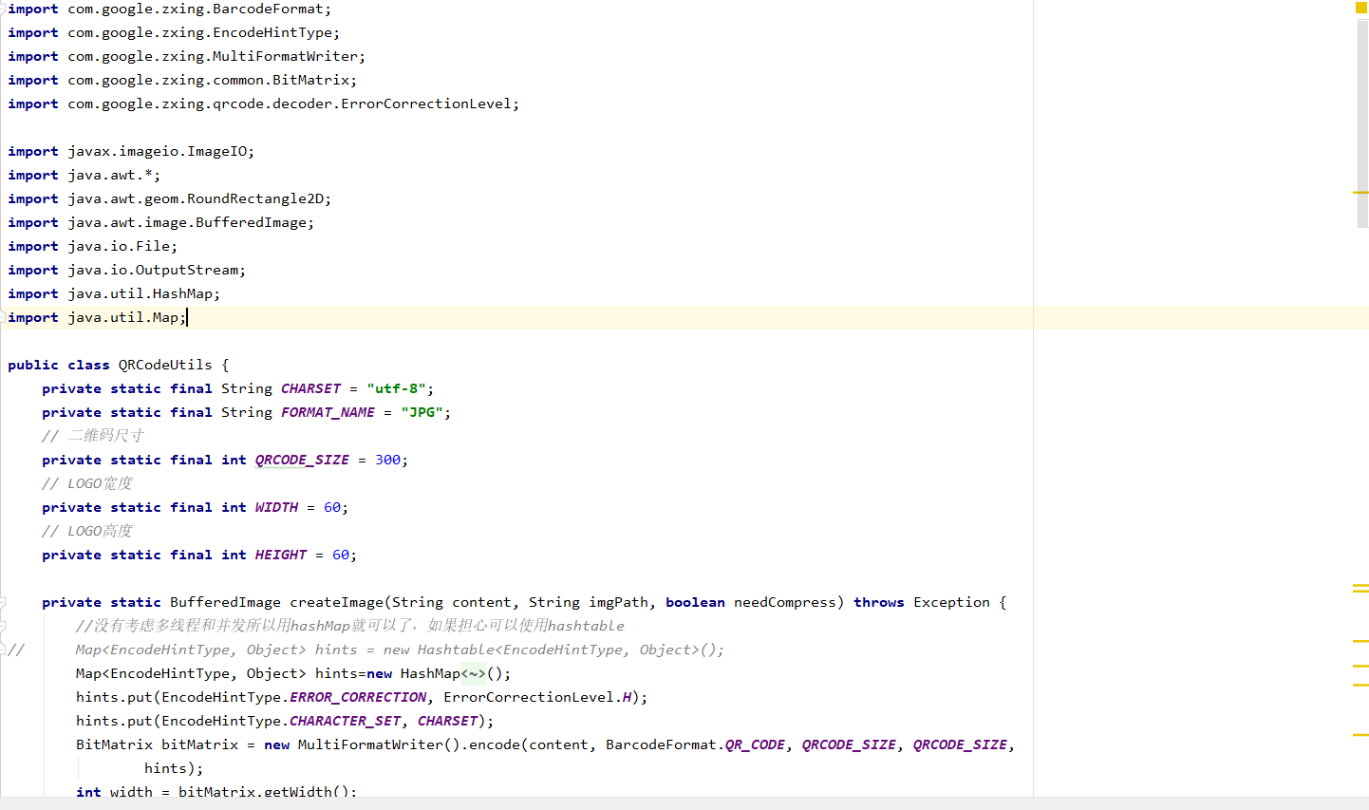

输入冒号后的信息

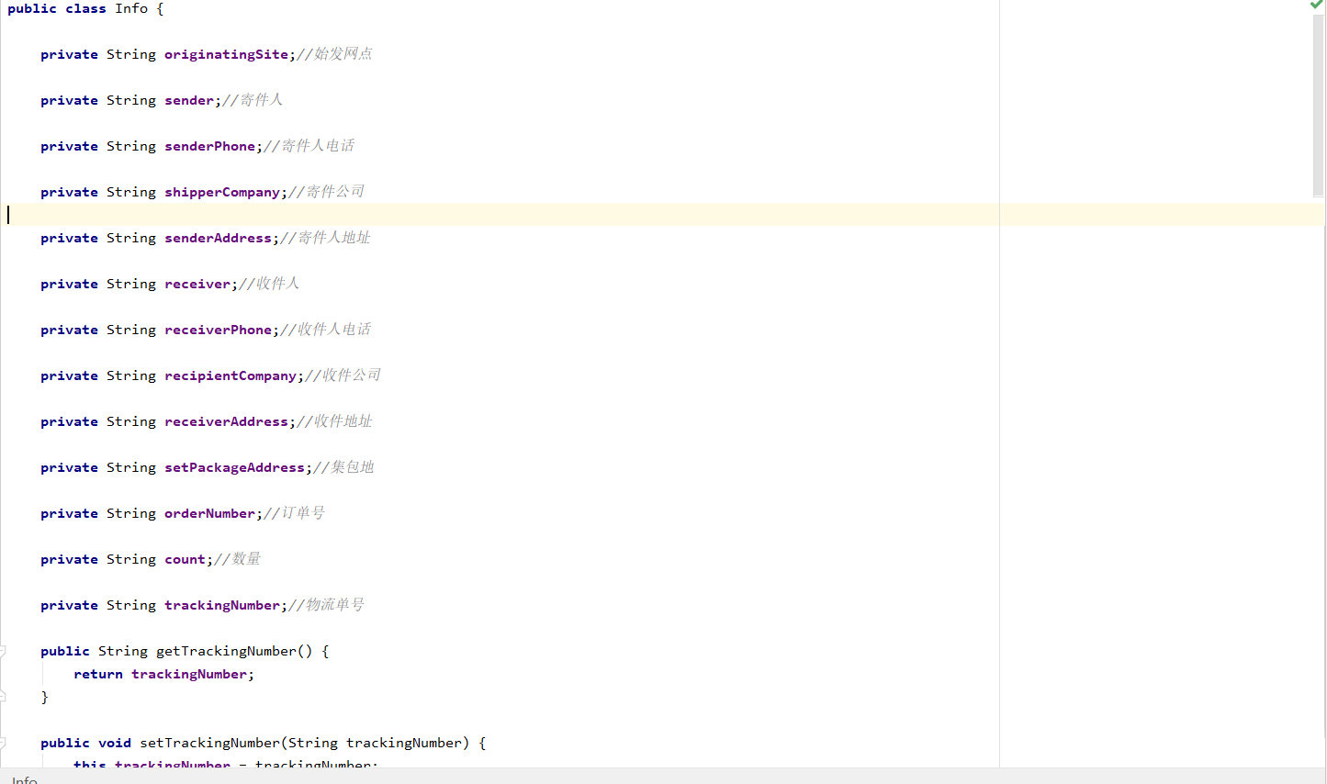

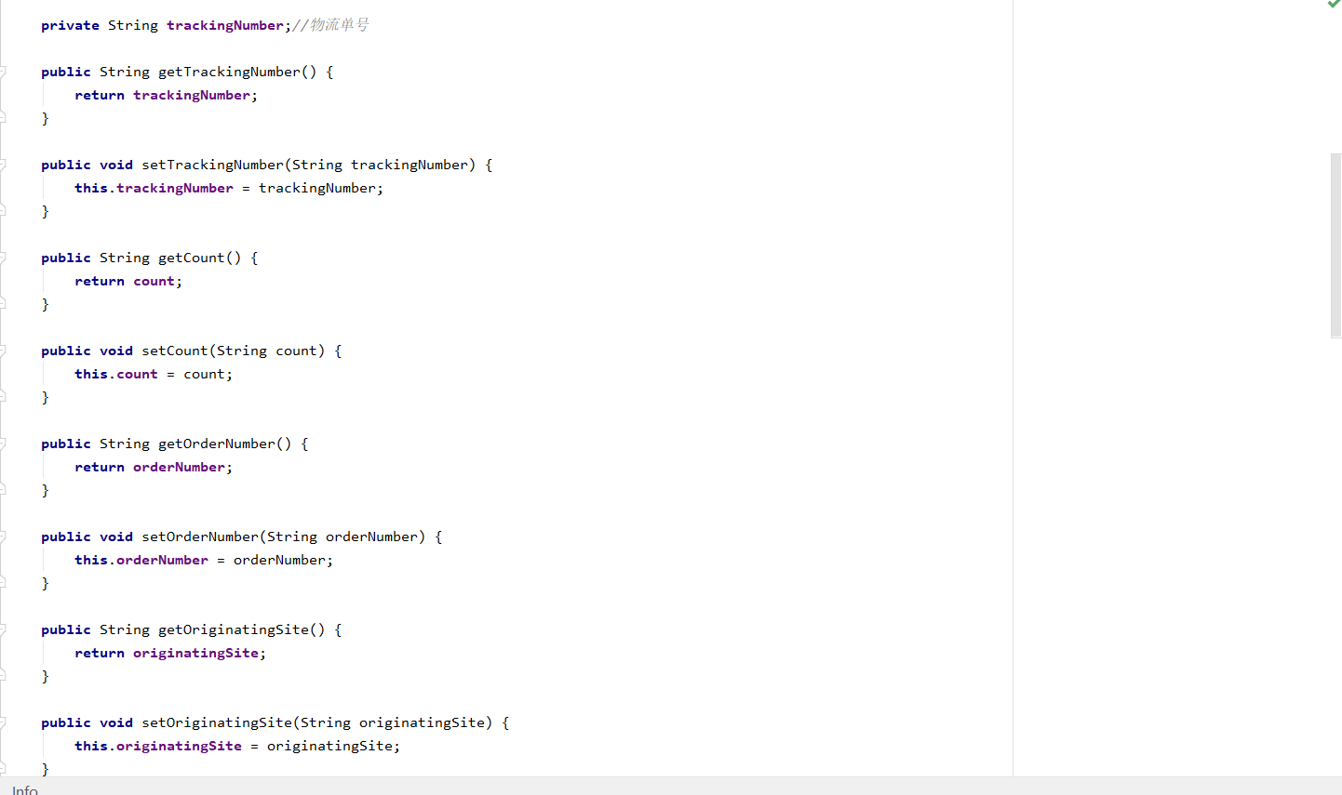

生成打印单

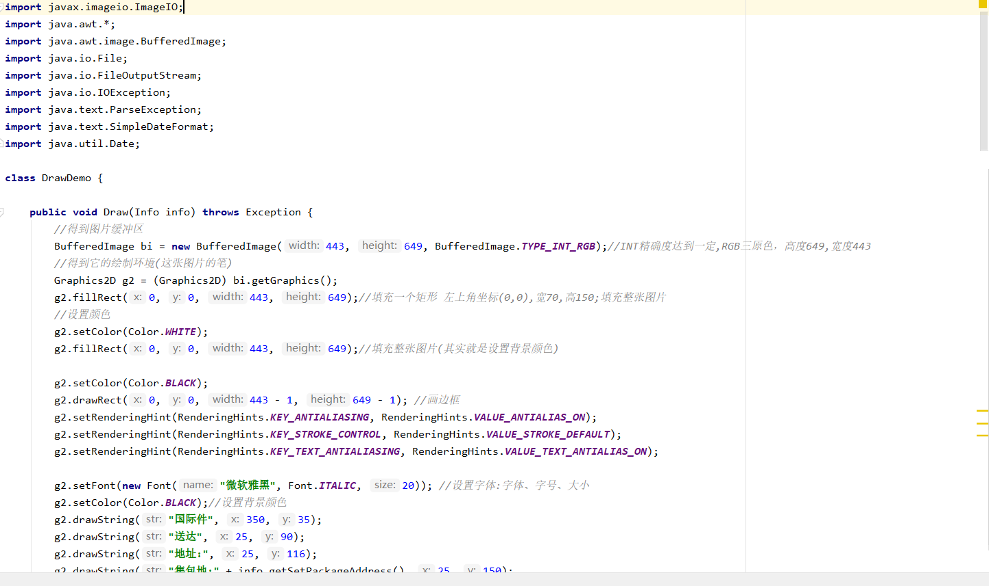

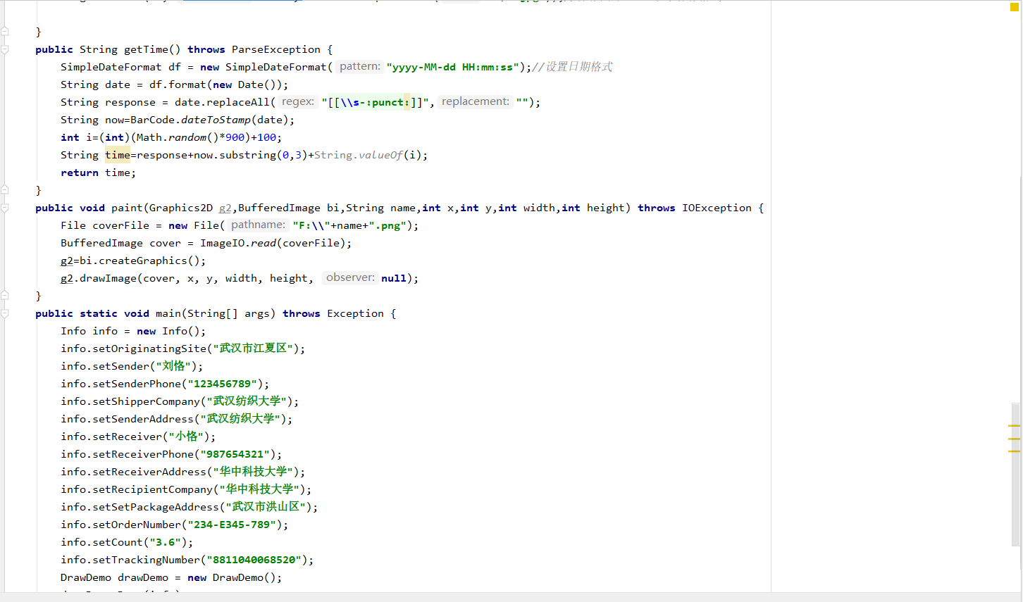

# 物流打印单生成结果如下

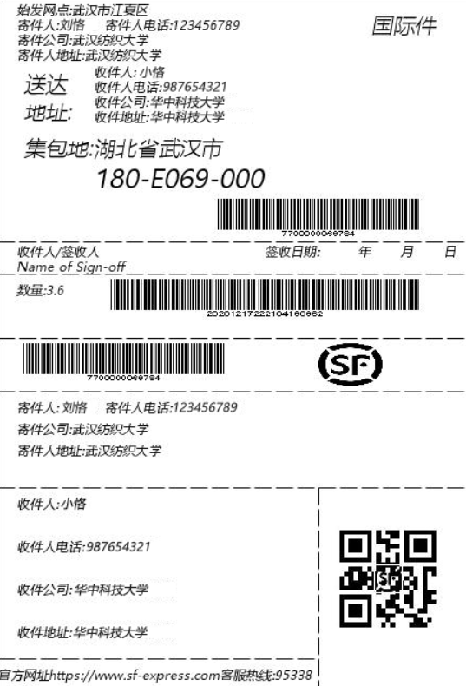

# 总结与展望

这一次的项目设计及课程设计耗时较长，而且经常性的反复修改，主要原因集中再框架的不熟练，以及JAVA语言的不成熟，我想在接下来的寒假有效地利用起来，强化自己长处的同时，也补齐自己的短板。相信自己，加油！